## UAR: El tamaño de la fuente del nombre de usuario y correo es muy chica.

## Descripción:

Al entrar al sistema de Damas Azules se lee con dificultad el nombre del usuario y el correo electrónico porque el tamaño de la letra es muy chica. Además la posición de estos datos y la imagen no es agradable para la vista.

## Evidencia del aspecto

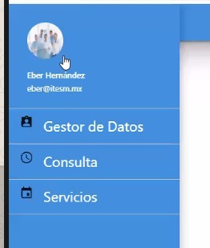

## Explicación del aspecto

Se viola la heurística Estética y diseño minimalista: Las letras son muy chicas en comparación al espacio asignado y es difícil de leer. Además al tenerlo alineado a la izquierda se nota más el espacio vacío.

## Severidad del problema o beneficio de la buena característica

No es un problema severo pero podría no ser agradable para la vista del usuario.

## Posible solución y desventajas potenciales (si el aspecto es un problema)

Cambiar el tamaño de la fuente a uno más grande, como el del resto del menú y centrar los elementos.

## Relación con otros aspectos de usabilidad (si aplica)

## UAR: La fecha en la tabla es ambigua

## Descripción

Al entrar al sistema de Damas Azules se observa una tabla en la que el nombre de una columna resulta ambiguo ya que no especifica fecha de que es.

## Evidencia del aspecto

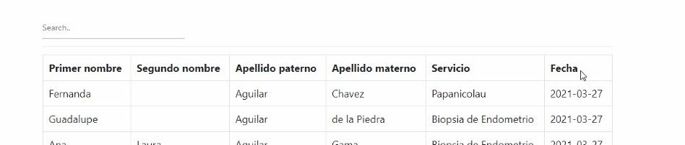

## Explicación del aspecto

Se viola la heurística Ayuda y documentación: Al tener fecha de encabezado en una columna queda abierto a interpretación del usuario de que fecha se está hablando o se requiere información extra a la que brinda el sistema.

## Severidad del problema o beneficio de la buena característica

El usuario podría frustrarse al no entender qué fecha le proporciona en esa tabla el sistema o interpretarla de forma errónea y por lo tanto equivocarse en alguna tarea que se derive de aquella información.

## Posible solución y desventajas potenciales (si el aspecto es un problema)

Especificar de que fecha se trata.

## Relación con otros aspectos de usabilidad (si aplica)